

الجمهورية الجزائرية الديمقراطية الشعبية
مديرية التربية لولاية عين الدفلى
متوسطة 05 جويلية 1962 برج الأمير خالد

السنة الدراسية : 2024/2023
المستوى : 4 متوسط
اختبار الفصل الثالث في مادة العلوم الفيزيائية و التكنولوجيا
يوم : 2024-05-19 المدة : ساعة و نصف

الجزء الأول : (12 نقطة ) التمرين الأول : ( 6 نقاط).
في إطار مسابقة علمية طرح أستاذ الفيزياء الأسئلة التالية :
I - أجب بصحيح أو خطأ مع تصحيح الخطأ
أ ) استطاعة التحويل تتناقص مع ازدياد شدة التيار .
ب) نقوم بتصفير الأمبير متر و الفولطمتر من أجل الحفاظ على سلامة الجهاز .
ج) في الربط على التفرع تكون شدة التيار متساوية في جميع نقاط الدارة .
د) القوة المحركة الكهربائية خاصية تتعلق بالمولد الكهربائي .
II ـ عرف التيار الكهربائي المستمر و اذكر خصائصه من حيث الجهة و القيمة .
III ـ اقترح نموذج للتيار الكهربائي مع مماثلة البطارية و المصابيح .
التمرين الثاني :( 6نقاط ).
يشتغل والد عمر في تصليح الأجهزة الكهربائية بعد فتحه لإحداها لاحظ رفقة ابنه الذي يدرس في السنة الثالثة متوسط وجود ناقل أومي كما توضحه الوثيقة ـ 1 ـ فقرر استبدالها بناقلين أومين يحملان القيمة نفسها الوثيقة ـ 2 ـ.

I / ـ أ ) ـ جد قيمة مل ناقل أومي R₁ ,R₂ ,R₃. مع تسمية طريقة القياس .

ب ) ـ اختر طريقة ربط كل من الناقلين الأوميين من أجل الحصول على
الوثيقة ـ 1 ـ
بني
ذهبي
أحمر
أسود
القيمة المناسبة للناقل الأومي الفاسد . مع التبرير .

II/ ـ قصد التحقق من قيمة المقاومة R_{t} أنجز الوالد تركيبا كهربائيا حيث
ذهبي
أشار جهاز الأمبير إلى الشدة I = 0,012A و أشار جهاز الفولط إلى e=12.V
بني
بنفسجي
أخضر
أ ) احسب قيمة المقاومة الكلية .

ب) اذكر دور الناقل الأومي في الأجهزة الكهربائية .
الوثيقة ـ 2ـ
أحمر
أخضر
بني
ذهبي
الجزء الثاني : (8 نقاط )
الوضعية المركبة ( الإدماجية ) :
يعاني أهل بيت آية من عدة مشاكل من بينها :
المشكل 01 : شدة إضاءة المصابيح ضعيفة .
المشكل 02 : تشتغل الأجهزة عاديا ( الغسالة ، الثلاجة و المصابيح ) لكن عند تشغيل مجفف الشعر يفتح القاطع و يقطع التيار الكهربائي .
المشكل 03 : شرارة كهربائية في المأخذ 04 .
بالإستعانة بالمخطط الوثيقة ـ 3 ـ و المكتسبات القبلية أجب عن الأسئلة :
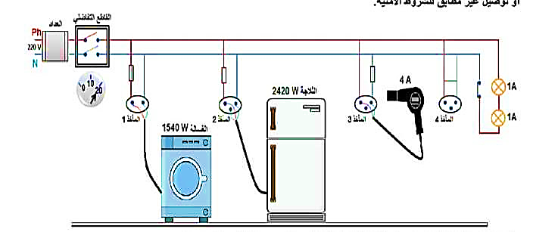

I _{Max} =20 A
U_{t} =220 V

تلامس الأسلاك
الوثيقة ـ 3 ـ
1 / ـ اذكر معنى الدلالات ( 220V ، 2420 W، 4A ).
2/ ـ أ ) ـ حدد سبب اكل مشكل مع اقتراح الحلول المناسبة .
المشكل | السبب | الحل
.................................................................................. | ............................................................................ | ....................................................................................
.................................................................................. | ............................................................................ | ....................................................................................
................................................................................. | ........................................................................... | .................................................................................
ب ) ـ احسب الطاقة المستهلكة من طرف كل من ثلاجة و غسالة كل على حدى علما أن زمن التشغيل 2h
ثم احسب الطاقة الكلية خلال نفس المدة الزمنية .
ج) ـ احسب المبلغ الواجب دفعه خلال 2h إذا علمت أن ثمن الكيلو واط ساعي 5Da .
د ) ـ اقترح ثلاثة نصائح لأهل آية من أجل الاستغلال العقلاني للكهرباء .

بالتوفيق يا أبطال

ص 2/2

ص 1 / 2
ص 1 / 2

